**PENGARUH PENGUNGKAPAN *CORPORATE SOCIAL RESPONSIBILITY* DAN KINERJA LINGKUNGAN TERHADAP KINERJA KEUANGAN**

**PADA PERUSAHAAN BUMN**



**Laporan Akhir ini disusun sebagai salah satu syarat**

**Menyelesaikan pendidikan Diploma III**

**Pada Jurusan Akuntansi Program Studi Akuntansi**

**Oleh :**

**RISCKY PARAMITA**

**061530500361**

**POLITEKNIK NEGERI SRIWIJAYA**

**PALEMBANG**

**2018**

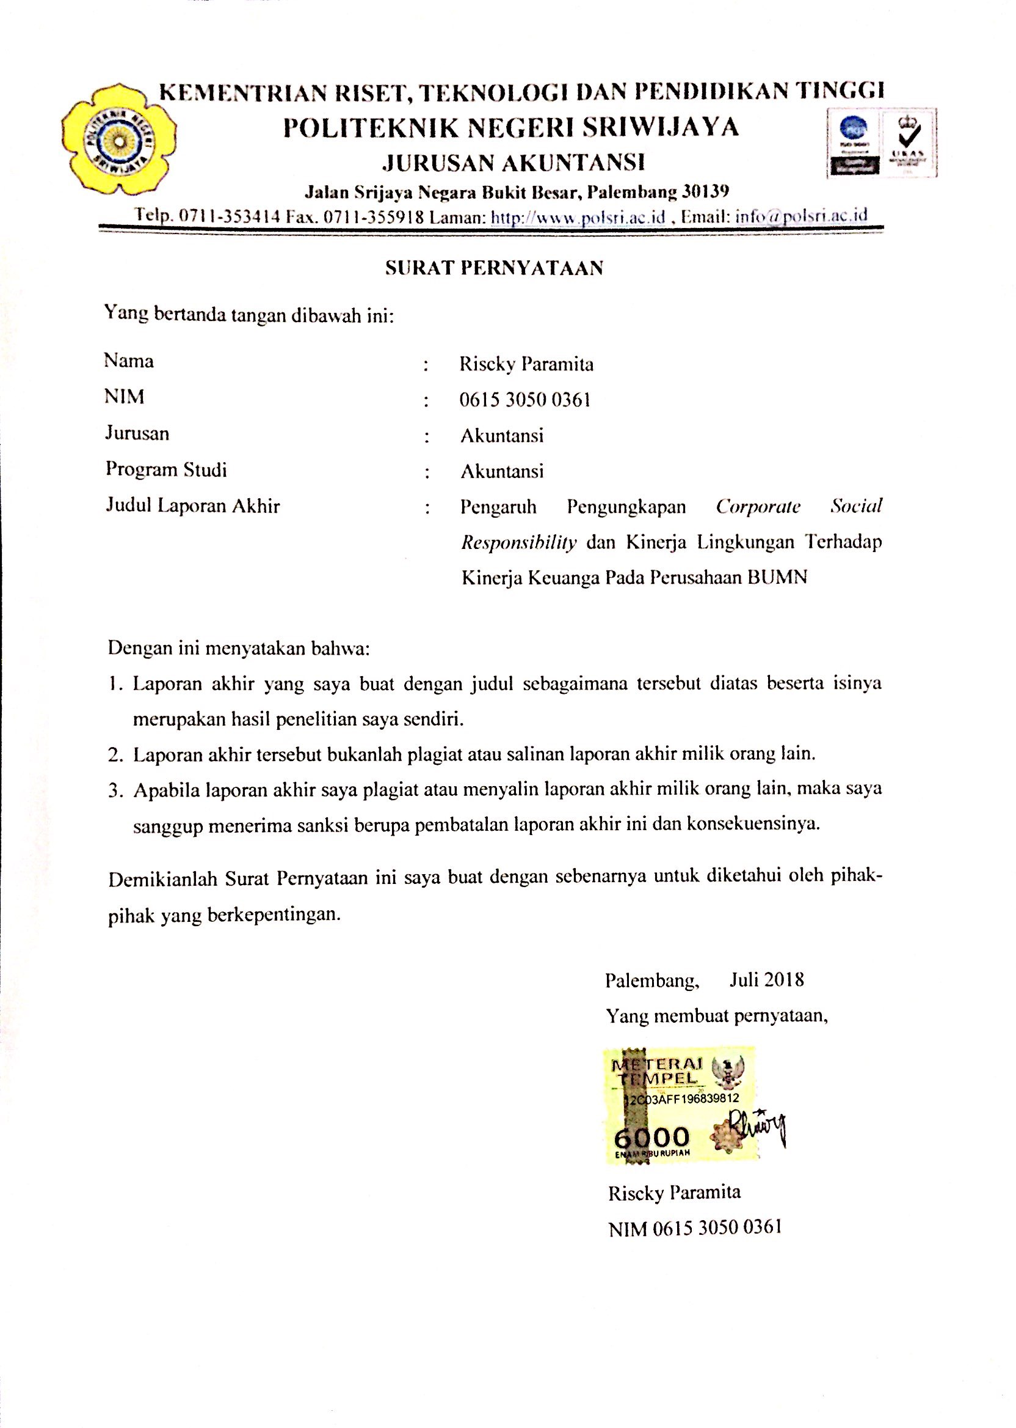

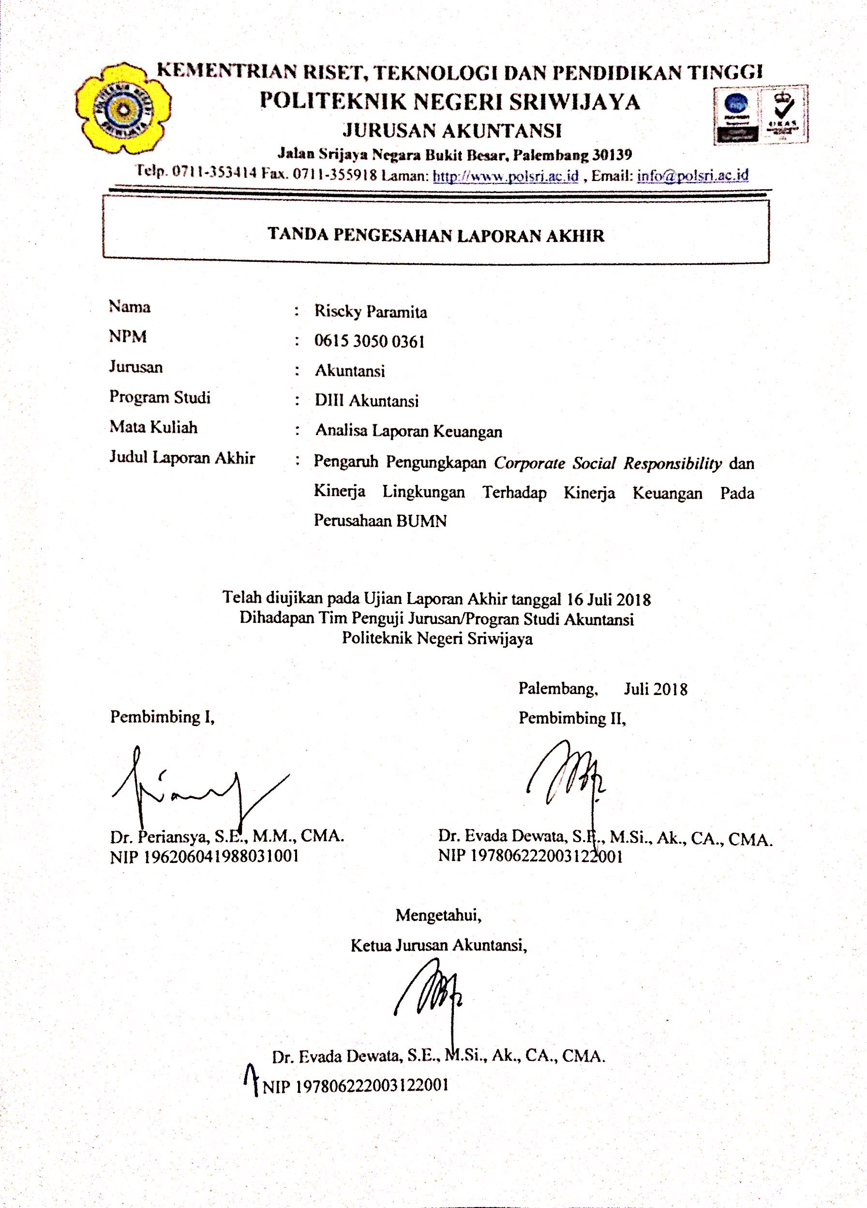

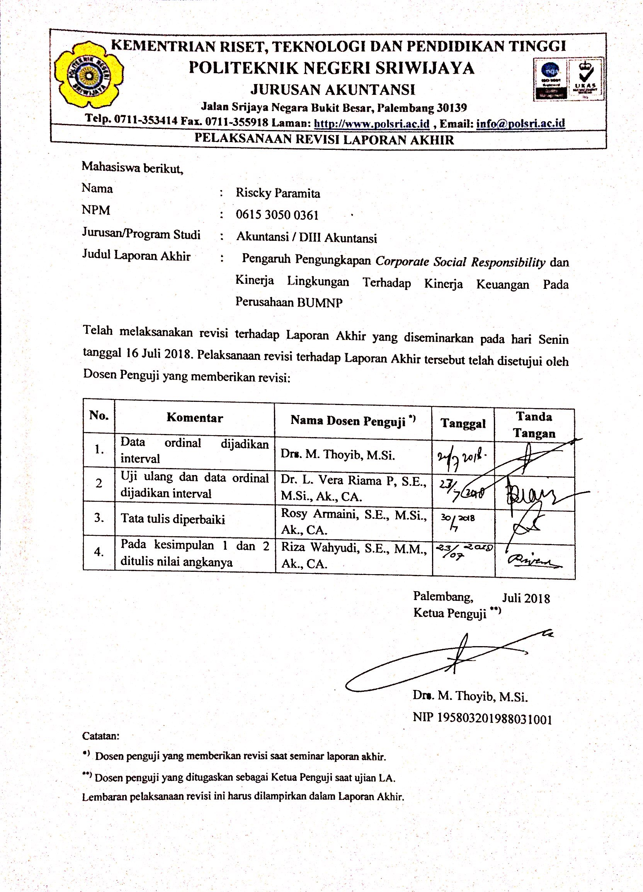

**MOTTO DAN PERSEMBAHAN**

مَنْ أَرَا دَالدُّنْيَا فَعَلَيْهِ بِا لْعِلْمِ، وَمَنْ أَرَادَالْاآخِرَةَ فَعَلَيْهِ بِالْعِلْمِ، وَمَنْ أَرَادَهُمَا فَعَلَيْهِ بِالْعِلْمِ

“Barang siapa menginginkan kebahagiaan didunia, maka haruslah dengan ilmu

Barang siapa yang menginginkan kebahagiaan di akhirat, haruslah dengan ilmu,

Dan barang siapa yang menginginkan kebahagiaan pada keduanya, maka haruslah dengan ilmu”

**(HR. Turmudzi)**

“Seseorang yang tidak pernah membuat kesalahan,

sebenarnya tak pernah mencoba sesuatu yang baru”

“Berusahalah dengan keras bukan untuk menjadi sukses, tapi untuk menjadi lebih berharga”

**- Albert Einstein -**

**Nikmatilah masa-masa terakhir kuliahmu, karena saat kau telah lulus**

**Maka kau akan merindukannya**

**- Penulis -**

**Atas rahmat Allah kupersembahkan untuk :**

**Inspirasi hidupku Ayah dan Ibu tersayang**

* **Kakak-kakakku tercinta Budi Irawan dan Tomi Irawan**
* **Penyemangatku Drajat Setio Feryanto**
* **Kedua dosen pembimbing panutanku**
* **Para dosen jurusan akuntansi yang selalu membantu**
* **Sahabat-sahabat terbaikku**
* **Teman-teman seperjuangan kelas AA angkatan 2015**
* **Almamaterku “Politeknik Negeri Sriwijaya”**

**ABSTRAK**

**Pengaruh Pengungkapan *Corporate Social Responsibility* dan Kinerja Lingkungan Terhadap Kinerja Keuangan Pada Perusahaan BUMN**

**Riscky Paramita, 2018(xv + 56 halaman)**

**Email:** [**risckyparamita@gmail.com**](mailto:risckyparamita@gmail.com)

Penelitian ini bertujuan untuk menguji secara empiris pengaruh pengungkapan *corporate social responsibility* dan kinerja lingkungan terhadap kinerja keuangan. Penelitian ini menggunakan analisis regresi berganda dengan sampel sebanyak 30 dari 5 perusahaan BUMN yang terdaftar di Bursa Efek Indonesia dari tahun 2012 - 2017. Alat analisis yang digunakan adalah program SPSS versi 21. Hasil penelitian menyatakan bahwa variabel kinerja lingkungan yang secara positif signifikan mempengaruhi kinerja keuangan (ROE) sedangkan variabel pengungkapan *corporate social responsibility* tidak berpengaruh signifikan terhadap kinerja keuangan (ROE). Secara simultan pengungkapan *corporate social responsibility* dan kinerja lingkungan berpengaruh signifikan terhadap K kinerja keuangan (ROE) dengan R2 sebesar 29,6% sedangkan sisanya 70,4% dipengaruhi variabel lain yang tidak di teliti dalam penelitian ini.

Kata Kunci : Pengungkapan CSR, Kinerja Lingkungan, Kinerja Keuangan (ROE)

***ABSTRACT***

***The Effects of Corporate Social Responsibility Disclosure and Environmental Performance Towards Financial Activities at BUMN Companies***

**Riscky Paramita, 2018(xv + 56 halaman)**

**Email:** [**risckyparamita@gmail.com**](mailto:risckyparamita@gmail.com)

*This study aims to empirically examine effects of corporate social responsibility disclosure and environmental performance towards financial activities. This study uses multiple regression analysis with 30 samples of 5 BUMN companies listed on the Indonesia stock exchange period 2012-2017. The analytical tool used was SPSS version 21. The study states variable environmental performance were positively significantly effect financial activities while corporate social responsibility disclosure does not have a significant effect financial activities. Simultaneously, corporate social responsibility disclosure and environmental performance significantly effect financial activities by R2 of 24.4% while the remaining 75,6% influenced by other variables that are not researched in this study.*

*Keywords: CSR Disclosure, Environmental Performance, Financial Activities* (ROE)

**KATA PENGANTAR**

Puji dan syukur kepada Allah SWT, atas rahmat dan hidayah-Nya, sehingga penulis dapat menyelesaikan laporan akhir ini yang berjudul **“Pengaruh Pengungkapan *Corporate Social Responsibility* dan Kinerja Lingkungan Terhadap Kinerja Keuangan Pada Perusahaan BUMN”** tepat pada waktunya. Laporan akhir adalah sebagai salah satu syarat yang telah ditetapkan dalam menyelesaikan pendidikan Diploma III di Politeknik Negeri Sriwijaya Palembang.

Dalam menyelesaikan laporan akhir ini penulis telah berusaha semaksimal mungkin untuk dapat memberikan yang terbaik, akan tetapi penulis menyadari sepenuhnya bahwa masih banyak kekurangan dalam penulisan laporan akhir ini. Hal ini terjadi karena keterbatasan kemampuan dan pengetahuan yang penulis miliki. Namun berkat bimbingan, petunjuk dan nasihat dari semua pihak, baik secara langsung maupun tidak langsung sehingga laporan akhir ini dapat terselesaikan. Maka dari itu penulis ingin mengucapkan terimakasih sebesar-besarnya kepada:

1. Tuhan Yang Maha Esa atas semua rahmat yang penulis dapatkan.
2. Bapak Dr. Ing. Ahmad Taqwa, M.T. selaku Direktur Politeknik Negeri Sriwijaya Palembang.
3. Ibu Dr. Evada Dewata, S.E., M. Si., Ak., CA. selaku Ketua Jurusan Akuntansi Politeknik Negeri Sriwijaya Palembang.
4. Ibu Yuliana Sari, S.E., MBA., Ak. selaku Sekretaris Jurusan Akuntansi Politeknik Negeri Sriwijaya Pelembang.
5. Bapak Dr. Periansya, S.E., M.M. selaku Dosen Pembimbing I yang telah memberikan bimbingan dan saran dalam menyelesaikan Laporan Akhir ini.
6. Ibu Dr. Evada Dewata, S.E., M. Si., Ak., CA. selaku Dosen Pembimbing II yang telah memberikan bimbingan dan saran dalam menyelesaikan Laporan Akhir ini.
7. Bapak dan Ibu Dosen serta para Staf Jurusan Akuntansi Politeknik Negeri Sriwijaya Palembang yang selama ini telah memberikan Ilmu Pengetahuan kepada kami.
8. Kedua orang tuaku, saudaraku dan keluarga besarku yang selalu memberikan dukungan, nasihat, semangat, serta doa untuk keberhasilanku dalam mengerjakan laporan akhir ini.
9. Sahabat-sahabat terbaik di kelas 6AA yang selalu memberikan dukungan baik moril maupun material, terima kasih atas semangat dan waktunya dalam mengerjakan laporan akhir ini.
10. Semua pihak yang telah membantu dan memberikan dorongan selama pengerjaan laporan akhir ini agar dapat selesai tepat pada waktunya.

Akhir kata penulis menyampaikan maaf yang sebesar-besarnya apabila terdapat kekurangan dalam laporan akhir ini, karena kesempurnaan hanya milik Allah SWT, untuk itu segala kritik dan saran akan penulis terima dengan kerendahan hati. Dan penulis sangat mengharapkan semoga Allah SWT dapat melimpahkan rahmat-Nya kepada mereka dan membalas segala kebaikan dan pengorbanan yang diberikan kepada penulis dan semoga laporan akhir ini dapat bermanfaat bagi para pembaca, khususnya mahasiswa/i jurusan Akuntansi Politeknik Negeri Sriwijaya Palembang.

Palembang, Juli 2018

Penulis

**UCAPAN TERIMA KASIH**

Dalam penyusunan Laporan Akhir ini, penulis menyampaikan ucapan terima kasih yang sebesar-besarnya kepada:

1. Tuhan Yang Maha Esa atas semua rahmat yang penulis dapatkan.
2. Bapak Dr. Ing. Ahmad Taqwa, M.T. selaku Direktur Politeknik Negeri Sriwijaya Palembang.
3. Ibu Dr. Evada Dewata, S.E., M. Si., Ak., CA selaku Ketua Jurusan Akuntansi Politeknik Negeri Sriwijaya Palembang.
4. Ibu Yuliana Sari, S.E., MBA., Ak selaku Sekretaris Jurusan Akuntansi Politeknik Negeri Sriwijaya Pelembang.
5. Bapak Dr. Periansya, S.E., M.M selaku Dosen Pembimbing I yang telah membantu dan membimbing dalam menyelesaikan Laporan Akhir ini.
6. Ibu Dr. Evada Dewata, S.E., M. Si., Ak., CA selaku Dosen Pembimbing II yang telah membantu dan membimbing dalam menyelesaikan Laporan Akhir ini.
7. Bapak dan Ibu Dosen beserta staf Jurusan Akuntansi Politeknik Negeri Sriwijaya, terimakasih atas ilmu dan didikan yang telah diberikan selama ini.
8. Kedua orang tuaku, saudaraku dan keluarga besarku yang selalu memberikan dukungan, nasihat, semangat, serta doa untuk keberhasilanku.
9. Teman-teman seperjuangan kelas AA angkatan 2015 yang selalu memberikan dukungan, semangat

Akhir kata semoga Allah SWT dapat melimpahkan rahmat-Nya dengan membalas segala kebaikan dan pengorbanan yang telah dierikan kepada penulis. Semoga laporan akhir ini dapat bermanfaat bagi pembaca.

Palembang, Juli 2018

Penulis

**DAFTAR ISI**

**Halaman**

**HALAMAN JUDUL i**

**SURAT PERNYATAAN LAPORAN AKHIR ii**

**HALAMAN PENGESAHAN LAPORAN AKHIR iii**

**HALAMAN PELAKSANAAN REVISI LAPORAN AKHIR iv**

**HALAMAN MOTTO DAN PERSEMBAHAN v**

**ABSTRAK vi**

***ABSTRACT* vii**

**KATA PENGANTAR viii**

**UCAPAN TERIMA KASIH ix**

**DAFTAR ISI xi**

**DAFTAR TABEL xiv**

**DAFTAR GAMBAR xv**

**DAFTAR LAMPIRAN xvi**

**BAB I PENDAHULUAN**

* 1. Latar Belakang Masalah 1
  2. Rumusan Masalah 8

1.3 Ruang Lingkup Pembahasan 8

1.4 Tujuan dan Manfaat Penelitian 9

1.4.1 Tujuan Penelitian 9

1.4.2 Manfaat Penelitian 9

1.5 Sitematika Penulisan 10

**BAB II TINJAUAN PUSTAKA**

2.1 Kinerja Keuangan 12

2.1.1 Pengertian Kinerja Keuangan 12

2.1.2 Pengukuran Kinerja Keuangan 13

2.1.3 Tujuan dan Manfaat Kinerja Keuangan 14

2.2 Rasio Profitabilitas 15

2.2.1 Pengertian Rasio Profitabilitas 15

2.2.2 *Return on Equiy* 16

2.3 *Corporate Social Responsibility* 17

2.3.1 Pengertian *Corporate Social Responsibility* 17

2.3.2 Pengungkapan *Corporate Social Responsibility* 18

2.4 Kinerja Lingkungan 20

2.5 Penelitian Terdahulu 22

2.6 Pengaruh Pengungkapan *Corporate Social Responsibility* dan

Kinerja Lingkungan Terhadap Kinerja Keuangan 25

2.6.1 Pengaruh Pengungkapan *Corporate Social Responsibility*

Terhadap Kinerja Keuangan 25

2.6.2 Pengaruh Kinerja Lingkungan Terhadap Kinerja Keuangan 25

2.7 Kerangka Pemikiran dan Hipotesis. 26

2.7.1 Kerangka Pemikiran 26

2.7.2 Hipotesis 27

**BAB III METODOLOGI PENELITIAN**

3.1 Jenis Penelitian 28

3.2 Populasi dan Sampel 28

3.3 Teknik Pengumpulan Data 31

3.4 Jenis dan Sumber Data 32

3.5 Variabel Penelitian dan Definisi Operasional Variabel 32

3.5.1 Variabel penelitian 32

3.5.2 Definisi Operasional Variabel 33

3.6 Teknik Analisis Data 36

3.6.1 Statistik Deskriptif 36

3.6.2 Uji Asumsi Klasik 36

3.6.2.1 Uji Normalitas Persamaan Residual 36

3.6.2.2 Uji Multikolinealitas 37

3.6.2.3 Uji Heteroskedastisitas 37

3.6.2.4 Uji Autokolerasi 38

3.6.4 Uji Hipotesis dengan Menggunakan Regresi Linear 38

3.6.4.1 Uji Koefisien Determinasi (R2) 39

3.6.4.2 Uji Signifikan Parameter Individual (Uji Statistik t) 40

3.6.4.3 Uji Signifikansi Simultan (Uji Statistik F) 41

**BAB IV HASIL PENELITIAN DAN PEMBAHASAN**

4.1 Hasil Penelitian 43

4.1.1 Analisis Deskriptif 43

4.1.2 Uji Asumsi Klasik 45

4.1.2.1 Uji Normalitas Persamaan Residual 45

4.1.2.2 Uji Multikolinearitas 46

4.1.2.3 Uji Heteroskedastisitas 47

4.1.2.4 Uji Autokolerasi 47

4.1.3 Analisis Regresi Linear Berganda 48

4.1.4 Uji Hipotesis 49

4.1.4.1 Uji Koefisien Determinasi (R2) 49

4.1.4.2 Uji Signifikan Parameter Individual (Uji Statistik t) 50

4.1.4.3 Uji F (Uji Simultan) 51

4.2 Pembahasan 51

4.2.1 Pengaruh Pengungkapan CSR Terhadap Kinerja Keuangan 51

4.2.2 Pengaruh Kinerja Lingkungan Terhadap Kinerja Keuangan 53

4.2.3 Pengaruh Pengungkapan CSR dan Kinerja Lingkungan

Terhadap Kinerja Keuangan 54

**BAB V KESIMPULAN DAN SARAN**

5.1 Kesimpulan 56

5.2 Saran 56

**DAFTAR PUSTAKA**

**LAMPIRAN**

**DAFTAR TABEL**

**Tabel**  **Halaman**

2.1 Kriteria Peringkat PROPER 22

2.2 Ringkasan Penelitian Terdahulu 23

3.1 Daftar Populasi Penelitian 29

3.2 Pemilihan Sampel Berdasarkan Kriteria yang Ditetapkan 30

3.3 Daftar Sampel Penelitian 30

3.4 Kriteria Peringkat PROPER 35

3.5 Ringkasan Pengukuran Variabel Dependen dan Independen 35

4.1 Uji Analisis Deskriptif 43

4.2 Uji Normalitas Persamaan Residual 45

4.3 Uji Multikolinearitas 46

4.4 Uji Autokorelasi 48

4.5 Uji Analisis Regresi Linear Berganda 48

**DAFTAR GAMBAR**

**Gambar Halaman**

1.1 Kinerja Keuangan Perusahaan BUMN Periode 2012-2017 3

1.2 Pengungkapan CSR Perusahaan BUMN Periode 2012-2017 5

2.1 Kerangka Pemikiran 26

4.1 Grafik *Scatterplot* 47

**DAFTAR LAMPIRAN**

**Lampiran**

1. Kesepakatan Bimbingan Laporan Akhir Pembimbing I
2. Kesepakatan Bimbingan Laporan Akhir Pembimbing II
3. Lembar Bimbingan Laporan Akhir Pembimbing I
4. Lembar Bimbingan Laporan Akhir Pembimbing II
5. Daftar Item Pengungkapan *Corporate Social Responsibility* (CSR)
6. Ceklist Laporan Keuangan Perusahaan BUMN Non Perbankan
7. Ceklist Laporan Tahunan Perusahaan BUMN Non Perbankan
8. Ceklist Perusahaan BUMN Non Perbankan yang Mengikuti Program PROPER
9. Data Penelitian Sampel
10. Hasil Pengolahan Data SPSS